Web Programmer Manual
โปรแกรมในส่วนของ Web base management จะแบ่งเป็น 2 ส่วนหลักๆ คือ ในส่วนของเว็บกับส่วนของ ActiveX Control
ส่วนของ เว็บนั้นจะมีโครงสร้างดังรูป
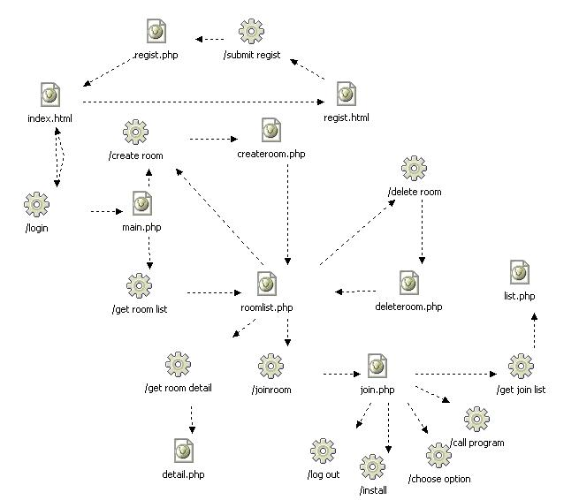
โดยประกอบด้วย
- Index.html เป็นหน้าแรกเพื่อ Log in และ Link ไปยังหน้าลงทะเบียน (regist.html)
- regist.html เป็นหน้าที่แสดงแบบฟอร์มสำหรับลงทะเบียน เมื่อกด Submit แล้วจะทำการส่งข้อมูลไปยัง regist.php เพื่อทำการประมวลผล
- regist.php ทำการตรวจสอบความถูกต้องของข้อมูลลงทะเบียนและนำข้อมูลใส่ลงฐานข้อมูล เมื่อทำเสร็จแล้วจะทำการ Forwardกลับไปยังหน้าหลัก
- main.php เป็นหน้าหลักที่จะเข้ามาเมื่อทำการ log in เสร็จแล้วโดยในหน้านี้จะสามารถเลือกสร้างห้องหรือดูห้องได้จากเมนู เมื่อเลือกสร้างห้องจะ Linkไปยัง createroom.php หรือหากเลือกดูรายชื่อห้องจะ link ไปยัง roomlist.php
- createroom.php เป็นเพ็จที่ให้ผู้ใช้กรอกข้อมูลและสร้างห้องขึ้นมา โดยเมื่อสร้างเสร็จแล้วจะ forward ไปยัง roomlist.php เพื่อแสดงชื่อห้องที่มีสร้างอยู่
- roomlist.php ทำหน้าที่แสดงห้องที่มีสร้างอยู่ปัจจุบัน โดยผู้ใช้สามารถกดดูรายละเอียดห้อง ลบห้องได้หากเป็นคนสร้าง และเข้าร่วมในห้องที่ต้องการได้ โดยหน้าเพจนี้จะทำการ refresh อยู่ตลอดเวลาเพื่อให้ข้อมูล update อยู่เสมอ ซึ่งเมื่อกด join แล้ว จะpop up หน้าใหม่ขึ้นมาจาก join.php
- join.php หน้านี้จะเป็นหน้าหลักสำหรับทำการประชุม โดยมีเมนูต่างๆให้เลือก หน้านี้เมื่อเข้ามาจะทำติดตั้งตัว ActiveX Control และเปิด pop up ขึ้นมาอีกหน้าเพื่อแสดงรายชื่อคนที่เข้าร่วมประชุมอยู่ในปัจจุบัน(list.php) ในเมนูสามารถเลือก option ต่างๆได้ดังนี้คือ เปิดโปรแกรม VIC/RAT เชื่อมต่อแบบ unicast/multicast และติดตั้งตัวโปรแกรม conference ทั้งหมด

ส่วนของ ActiveX Control
ส่วนของ ActiveX นั้น File และ Code โดยส่วนมากจะถูก Generate ขึ้นมา จะมีที่เข้าไปแก้ไขในส่วนของ file ConfCtl.cpp เกี่ยวกับการทำ Control property โดยมี code ต่างๆดังนี้
///////////////////////////////////////////////////////////////////////////////
/// ทำการแลกเปลี่ยนค่าตัวแปรจากภายนอก ctrl //
///////////////////////////////////////////////////////////////////////////////
void CConfCtrl::DoPropExchange(CPropExchange* pPX)
{
ExchangeVersion(pPX, MAKELONG(_wVerMinor, _wVerMajor));
COleControl::DoPropExchange(pPX);

short mymymy = m_mymymy;
PX_Short(pPX, _T("mymymy"), m_mymymy, 3);
if (pPX->IsLoading())
{
if (mymymy != m_mymymy)
OnMymymyChanged();
}
// TODO: Call PX_ functions for each persistent custom property.
}

//////////////////////////////////////////////////////////////////////////////////////////////
/// เป็นฟังก์ชันเพื่อใช้เรียกเพื่อทำการติดตั้งโปรแกรม conf //
//////////////////////////////////////////////////////////////////////////////////////////////
void CConfCtrl::download()
{
_mkdir("c:\\vic");
URLDownloadToFile(0, "http://161.246.6.122/vic/vic.exe", "c:/vic/vic.exe", 0, 0);
URLDownloadToFile(0, "http://161.246.6.122/vic/avcodec.dll", "c:/vic/avcodec.dll", 0, 0);
URLDownloadToFile(0, "http://161.246.6.122/vic/rat.exe", "c:/vic/rat.exe", 0, 0);
URLDownloadToFile(0, "http://161.246.6.122/vic/ratui.exe", "c:/vic/ratui.exe", 0, 0);
URLDownloadToFile(0, "http://161.246.6.122/vic/ratmedia.exe", "c:/vic/ratmedia.exe", 0, 0);

}

//////////////////////////////////////////////////////////////////////////////////////////////
/// เป็นฟังก์ชันเพื่อใช้ส่งค่ามาจากนอก control //
//////////////////////////////////////////////////////////////////////////////////////////////

void CConfCtrl::OnMymymyChanged()
{
// TODO: Add notification handler code

CString str,str2,str3,str4,str5,str6,str7;

if(m_mymymy2==0)
{
str.Format("%d",m_mymymy);
str4.Format("%d",50000+m_mymymy*4-2);
str5.Format("%d",50000+m_mymymy*4-4);
str2.Format("c:/vic/vic.exe 224.1.1.%s/50002",str);
str3.Format("c:/vic/rat.exe 224.1.1.%s/50000",str);
}
if(m_mymymy2==1)
{
str.Format("%d",100);
str4.Format("%d",10000+m_mymymy*4-2);
str5.Format("%d",10000+m_mymymy*4-4);

str2.Format("c:/vic/vic.exe 161.246.6.%s/%s",str,str4);
str3.Format("c:/vic/rat.exe 161.246.6.%s/%s",str,str5);

}

mystr = str2;
mystr2 = str3;

SetModifiedFlag();
}

void CConfCtrl::call()
{
// TODO: Add your dispatch handler code here

int nLen = mystr.GetLength();
LPTSTR lpszBuf = mystr.GetBuffer(nLen);

ZeroMemory( &si, sizeof(si) );
si.cb = sizeof(si);
ZeroMemory( &pi, sizeof(pi) );
CreateProcess(NULL,lpszBuf,NULL, NULL, FALSE,CREATE_NEW_CONSOLE, NULL, NULL, &si, &pi);

}

void CConfCtrl::close()
{
TerminateProcess(pi.hProcess,0);
TerminateProcess(pi2.hProcess,0);
}

void CConfCtrl::call2()
{

int nLen = mystr2.GetLength();
LPTSTR lpszBuf = mystr2.GetBuffer(nLen);

ZeroMemory( &si2, sizeof(si2) );
si2.cb = sizeof(si2);
ZeroMemory( &pi2, sizeof(pi2) );
CreateProcess(NULL,lpszBuf,NULL, NULL, FALSE,CREATE_NEW_CONSOLE, NULL, NULL, &si2, &pi2);
// TODO: Add your dispatch handler code here

}
void CConfCtrl::OnMymymy2Changed()
{
// TODO: Add notification handler code

CString str,str2,str3,str4,str5,str6,str7;

//if(mystr=='1')
if(m_mymymy2==0)
{
str.Format("%d",m_mymymy);
str4.Format("%d",50000+m_mymymy*4-2);
str5.Format("%d",50000+m_mymymy*4-4);
str2.Format("c:/vic/vic.exe 224.1.1.%s/50002",str);
str3.Format("c:/vic/rat.exe 224.1.1.%s/50000",str);

}
if(m_mymymy2==1)
{
str.Format("%d",100);
str4.Format("%d",10000+m_mymymy*4-2);
str5.Format("%d",10000+m_mymymy*4-4);
str2.Format("c:/vic/vic.exe 161.246.6.%s/%s",str,str4);
str3.Format("c:/vic/rat.exe 161.246.6.%s/%s",str,str5);
}

mystr = str2;
mystr2 = str3;
SetModifiedFlag();

}

void CConfCtrl::call()
{
// TODO: Add your dispatch handler code here
int nLen = mystr.GetLength();
LPTSTR lpszBuf = mystr.GetBuffer(nLen);

ZeroMemory( &si, sizeof(si) );
si.cb = sizeof(si);
ZeroMemory( &pi, sizeof(pi) );
CreateProcess(NULL,lpszBuf,NULL, NULL, FALSE,CREATE_NEW_CONSOLE, NULL, NULL, &si, &pi);

}

//////////////////////////////////////////////////////////////////////////////////////
/// เป็นฟังก์ชันเพื่อใช้ปิดโปรแกรมต่างๆ //
//////////////////////////////////////////////////////////////////////////////////////

void CConfCtrl::call2()
{
int nLen = mystr2.GetLength();
LPTSTR lpszBuf = mystr2.GetBuffer(nLen);

ZeroMemory( &si2, sizeof(si2) );
si2.cb = sizeof(si2);
ZeroMemory( &pi2, sizeof(pi2) );
CreateProcess(NULL,lpszBuf,NULL, NULL, FALSE,CREATE_NEW_CONSOLE, NULL, NULL, &si2, &pi2);
// TODO: Add your dispatch handler code here

}
void CConfCtrl::close()
{

// TerminateProcess

TerminateProcess(pi.hProcess,0);
TerminateProcess(pi2.hProcess,0);
}
ซึ่งเมื่อ Compile แล้วจะได้ไฟล์นามสกุล ocx มา เพื่อนำไปใช้ในเว็บเพจหรือจะนำไปลงทะเบียน โดยตรงกับคอมพิวเตอร์ด้วยโปรแกรม regserv.exe ก็ได้

VIC Programmer Manual
โปรแกรม VIC
โปรแกรม VIC เป็นโปรแกรมสำหรับทำการประชุมระยะทางไกล พัฒนาโดยภาษา C++ กับ TCL/TK โดยมีส่วนสำคัญอยู่ด้วยกัน 5 ส่วนคือ
- Video Grabber (Capture) เป็นส่วนที่ใช้ capture ภาพจากกล้องหรืออุปกรณ์อื่นๆ
- Render เมื่อได้ภาพจากอุปกรณ์มาแล้วต้องนำมาทำการ render ส่งเข้าไปเข้ารหัสหรือรับภาพมา render เพื่อส่งออกไปแสดงผล
- Codec เป็นส่วนที่เก็บเทคนิคการเข้ารหัสและถอดรหัสสัญญาณภาพต่างๆเช่น jpeg, nv, h261, h263, h263+ และ mpeg4
- Network (RTP) เมื่อได้ข้อมูลที่เข้ารหัสแล้วก็เอาแบ่งเป็นแพ็คเกจเพื่อส่งผ่านเครือข่าย
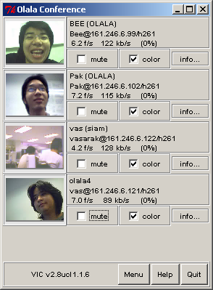
- User Interface (TCL/TK) เป็นส่วนอินเตอร์เฟสใช้ในการควบคุมตัวโปรแกรมรวมถึงการส่งค่าไปยัง native C++ ซึ่งเป็นส่วนโปรแกรมหลัก

ขั้นตอนการทำงานของโปรแกรม VIC

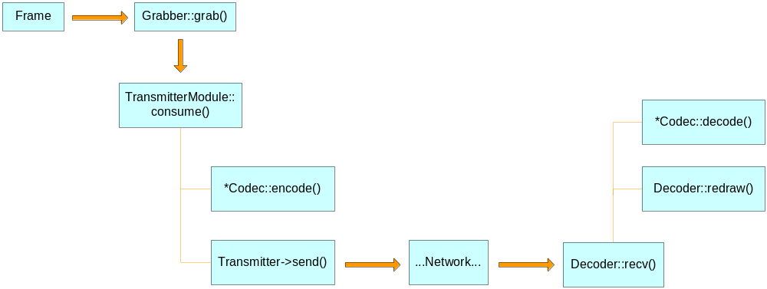
รูปที่ 3.2 ขั้นตอนการทำงานของโปรแกรม VIC

- จากกล้องเว็บแคมจะได้ภาพออกมาเป็น frame ในรูปแบบ RGB โดยตัวโปรแกรมจะใช้ส่วนของ grabber มาเป็นตัวรับข้อมูลเหล่านี้
- ภาพที่เป็น RGB แล้วจะถูกแปลงไปเป็นไฟล์รูปแบบอื่นขึ้นอยู่กับว่าเราจะทำมาเข้ารหัสด้วยวิธีใด โดยปกติจะเป็นรูปแบบ YUV ซึ่งใช้เป็น source ของการเข้ารหัสแบบ h261, h263 และ mpeg4
- เมื่อได้ข้อมูลที่เข้ารหัสเรียบร้อยแล้ว โปรแกรมจะนำข้อมูลเรานั้นจัดเก็บลงในแพ็คเกจแบบ RTP เพื่อนำส่งผ่านเครือข่าย
- ที่โปรแกรมฝั่งรับก็จะรับเอาแพ็คเกจนั้นมาถอดรหัส
- ข้อมูลที่ถอดรหัสออกมาจะถูกนำไปวาดเพื่อแสดงผลออกทางหน้าจอ

การพัฒนาส่วนของการเข้ารหัสและถอดรหัสสัญญาณภาพ
ในชิ้นงานนี้เราจะเพิ่มประสิทธิภาพของโปรแกรมโดยใส่การเข้ารหัสแบบ mpeg4 เข้าไปในโปรแกรม VIC เดิม ซึ่งจากโครงสร้างของโปรแกรมที่ได้กล่าวไปในหัวข้อก่อนหน้านี้แล้ว จะเห็นได้ว่าโครงสร้างของโปรแกรมได้แยกหน้าที่ของแต่ละโมดูลออกจากกันอย่างชัดเจน ซึ่งการพัฒนาในส่วนหนึ่งจะไม่มีผลกระทบต่ออีกส่วนหนึ่ง โดยโมดูลที่ดูแลหน้าที่เกี่ยวกับการเข้ารหัสและถอดรหัสคือโมดูลโคเดค
การสร้างการเข้ารหัสแบบ mpeg4 เข้าไปในโปรแกรม VIC ต้อง implement ให้ถูกตามหลักของการเข้ารหัสแบบเดิมๆ ที่มีอยู่ในตัวโปรแกรม โดยอาศัยการสืบทอดคุณสมบัติมาจากคลาสแม่ที่มีอยู่ และดึงเอาไลบรารี FFMPEG ในการเข้ารหัสแบบ mpeg4 มาใช้เพิ่มเติม
FFMPEG Library
เป็น open source ที่รวมไลบรารีของโคเดคภาพและเสียงต่างๆเอาไว้ภายใน libavcodec ที่สามารถทำการเรียกใช้งานส่วนของโคเดคที่ต้องการได้ ตัว FFmpeg ที่นำมาใช้เป็นรุ่น FFmpeg-0.4.9-pre1 ทำการดาวน์โหลด source code มาจาก http://sourceforge.net เมื่อนำมาใช้งานจะต้องทำการสร้างให้เป็นไลบรารี (lib, dll) เสียก่อน

สิ่งที่จำเป็นในการสร้างไลบรารีได้แก่
MinGW เป็นชุดของ header file และ library ต่างๆของ Windows รวมเข้ากับชุดเครื่องมือของ GNU ที่ทำให้สามารถสร้างโปรแกรม Windows ได้โดยไม่ต้องใช้ DLL ต่างๆของ 3 rd-party เข้ามาใช้เพิ่มเติม
MSYS ย่อมาจาก Minimal SYStem ที่ช่วยให้ POSIX/Bourne configure script สามารถทำงานและสร้าง Makefile ได้ นอกจากนี้ยังมีการใช้งาน MSYS DTK เพื่อทำการใช้คำสั่งพวก autoconf และ automake

โครงงานนี้เลือกใช้ MinGW-5.0.0, MSYS-1.0.10 และ MSYS DTK-1.0.1 ดาวน์โหลดจาก http://www.mingw.org ซึ่งเป็นเป็นไฟล์ไบนารี (binary) สำหรับการติดตั้งใช้งานเวอร์ชั่นล่าสุดในตอนที่ทำการพัฒนา

ขั้นตอนการสร้าง library
1. copy directory ของ FFmpeg ไปยัง msys/home/user
2. เข้าสู่โปรแกรม MSYS แล้วเข้าไปยัง directory ของ FFmpeg
3. ใช้คำสั่ง $ ./configure --enable-mingw32 --enable-shared --enable-memalign-hack
และ $ make
option ที่ใช้มีความหมายดังนี้
--enable-mingw32
enable mingw32 native/cross windows compile
--enable-shared
build shared libraries [default=no]
--enable-memalign-hack
emulate memalign, interferes with memory debuggers
เมื่อเสร็จสิ้นการทำงานจะได้ไฟล์ avcodec.lib และ avcodec.dll ตามที่ต้องการ

การเพิ่มวิธีการเข้ารหัสและถอนรหัสลงในโปรแกรม VIC
- แก้ไขไฟล์ vic/rtp/rtp.h
จะเห็นบรรทัดเหล่านี้
#define RTP_PT_H263P 42 /* ITU H.263 */
#define RTP_PT_H263 34 /* ITU H.263 */
#define RTP_PT_MPEG4 45
ให้ใส่การเข้ารหัสใหม่ของเราต่อท้ายของเดิม
#define RTP_PT_NEW 99
- แก้ไขไฟล์ vic/tcl/cf-main.tcl
จะเห็นบรรทัดเหล่านี้
set rtp_type(42) h263+
set rtp_type(34) h263
set rtp_type(127) h261v1
set rtp_type(45) mpeg4
ให้ใส่การเข้ารหัสใหม่ของเราต่อท้ายของเดิม
set rtp_type(99) new
- แก้ไขไฟล์ vic/rtp/session.cpp
จะเห็นบรรทัดเหล่านี้
switch(fmt) {
case RTP_PT_H261:
case RTP_PT_H263:
case RTP_PT_JPEG:
case RTP_PT_MPEG4:
ให้ใส่การเข้ารหัสใหม่ของเราต่อท้ายของเดิม
case RTP_PT_NEW:

- สร้างส่วน Encoder
1. สร้างคลาส encoder โดย inherit มาจากคลาส TranmitterModule
2. สร้างโคเดคคลาส matcher โดย inherit มาจากคลาส Matcher
3. ทำการ implement ในส่วนของ member function ในโคเดคโมดูลที่เราสร้างดังต่อไปนี้
3.1 Constructor()
3.2 command() จะรับคำการตั้งค่าจาก UI เข้ามาเช่น fps, bps ฯลฯ
3.3 size() กำหนดขนาดของ frame size
3.4 consume() ฟังค์ชั่นนี้จะถูกเรียกโดย VIC ตลอด โดยต้องทำการรองรับ frame ตามขั้นตอนดังนี้
- ของแพ็คเกจ RTP
- ทำการเข้ารหัสเฟรมที่ได้รับเข้ามา
- นำข้อมูลที่เข้ารหัสเสร็จใส่ลงไปในแพ็คเกจ
- ตั้งค่า attributes ของแพ็คเกจ
- ส่งค่ากลับเป็นขนาดของเฟรม
- สร้างส่วน Decoder
1. สร้างคลาส encoder โดย inherit มาจากคลาส TranmitterModule
2. สร้างโคเดคคลาส matcher โดย inherit มาจากคลาส Matcher
3. ทำการ implement ในส่วนของ member function ในโคเดคโมดูลที่เราสร้างดังต่อไปนี้
3.1 Constructor()
3.2 recv()
    - นำค่า attributes ของแพ็คเกจออกมา
    - ตรวจสอบว่าได้รับเฟรมครบเรียบร้อย
    - ถ้าได้เฟรมครบเรียบร้อย ก็นำไปถอดรหัสและวาดภาพโดยเรียกฟังก์ชั่น redraw()
    - ลบแพ็คเกจทิ้ง เพื่อป้องกันปัญหา memory leak
3.3 redraw() ให้ไปเรียกคำสั่งจากคลาส Decoder::redraw()
- สร้างอินเตอร์เฟส
ตัวควบคุมหรือเลือกการเข้ารหัสจะเขียนอยู่ในไฟล์ vic/tcl/ui-ctrlmenu.tcl ซึ่งจะมีการส่งค่าตัวแปรต่างๆกับมายังตัว encoder แล้วแต่ว่าเราเข้ารหัสด้วยวิธีการใด

